Porin Nuorisoturnaus 2015
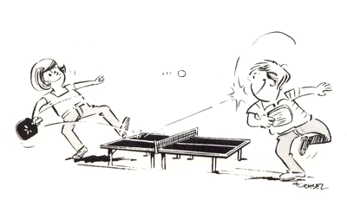
Pöytätennis Porilaiset järjestää Nuorisoturnauksen Porin Urheilutalolla 15.11.2015 klo 12.30- 16.00. Osoite Kuninkaanhaanaukio 6. Osallistujat jaetaan 3-4 tasoryhmään. Kaikille riitävästi pelejä (isot poolit). Kilpailu sopii erityisen hyvin aloittelijoille tai vähän pelanneille. Pelaajilla ei tarvitse olla lisenssiä. Rating-pisteitä ei lasketa. Osallistuvan pelaajan rating-pisteet saa olla maksimissaan noin 1350 p.
Osallistumismaksu 10e. Maksu käteisellä pelipaikalla. Kaikille osallistujille jaetaan pokaali.
Pisteet lasketaan itse tai vapaana oleva pelaaja tuomitsee. Halukkaat aikuiset voivat myös tuomita. Jokaiselle pöydälle on tuomaritaulu pistelaskentaa varten. Säännöt kerrataan kaikille ennen tapahtuman alkua. Ylituomari Mika Heljala.
Ilmoittautuminen viimeistään torstaina 12.11.2015 tekstarilla 050-3083607 (Mika Heljala).
Osallistujamäärä maks. 30 pelaajaa ilmoittautumisjärjestyksessä.
Pelipaikka aukeaa klo 12.00. Pelipaikalla on kahvio.
Lisätiedot Mika Heljala (050-3083607).

